|  |
| --- |
| **BÀI 17: PHENOL** |

**I. KHÁI NIỆM , PHÂN LOẠI**

***1. Khái niệm:***

|  |  |  |
| --- | --- | --- |
|  | ***Phenol*** | ***Alcohol thơm:*** |
| ***Khái niệm:*** | ……………………………..  ……………………………..  ……………………………..  ……………………………..  ……………………………..  ……………………………..  ……………………………..  ……………………………..  ……………………………..  …………………………….. | ……………………………..  ……………………………..  ……………………………..  ……………………………..  ……………………………..  ……………………………..  ……………………………..  ……………………………..  ……………………………..  …………………………….. |
| ***VD*** |  |  |

***🞻 CTTQ phenol đơn chức, chứa một nhân thơm : CnH2n – 7 OH (n ≥ 6)***

***2. Phân loại:***

***Cơ sở: Dựa theo số lượng nhóm OH trong phân tử.***

VD monophenol:

…………………………………………………………………….

…………………………………………………………………….

…………………………………………………………………….

…………………………………………………………………….

…………………………………………………………………….

…………………………………………………………………….

VD polyphenol:

…………………………………………………………………….

…………………………………………………………………….

…………………………………………………………………….

…………………………………………………………………….

…………………………………………………………………….

…………………………………………………………………….

**🟎 GIỚI THIỆU VỀ PHENOL**

***- CTPT: C6H6O ( M =94)***

***- CTCT: C6H5 –OH***

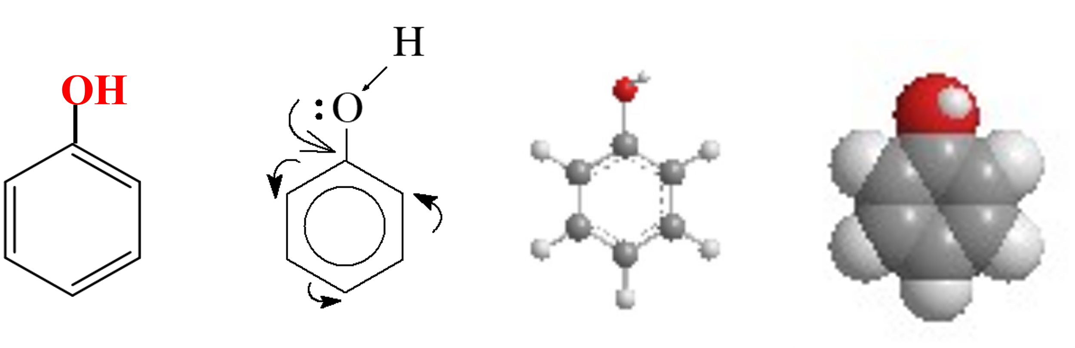

**II. TÍNH CHẤT VẬT LÍ**

***………………………………………………………………………………………………………………………………………………………………………………………………………………………………………………………………………………………………………………………………………………………………………………………………..***

***………………………………………………………………………………………………………………………………………………………………………………………………………………………………………………………………………………………………………………………………………………………………………………………………..***

**III. TÍNH CHẤT HÓA HỌC**

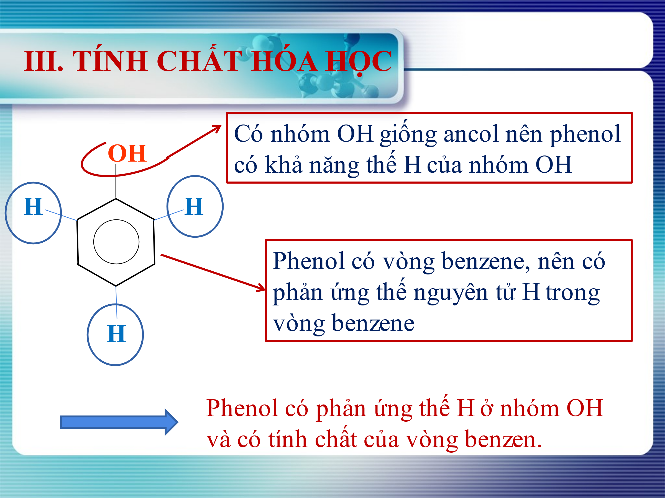

***1. Tính acid của phenol:***

a) Phản ứng với Na và dung dịch NaOH :

A close-up of a logo











.........................................................................................................................................................................................................................................

…………………………………………………………………………….

..…………………………………………………………………………...

……………………………………………………………………………...…………………………………………………………………………...

b) Phản ứng với dung dịch sudium carbonate :

A close-up of a logo











.........................................................................................................................................................................................................................................

…………………………………………………………………………….

..…………………………………………………………………………...

..…………………………………………………………………………...

.....................................................................................................................

c) Dung dịch phenol không đổi màu quì tím 🢡Phenol có tính axit rất yếu (yếu hơn cả acid H2CO3), nhưng mạnh hơn ancohol.

✶ Giống ancohol, phenol tham gia phản ứng với Na :

A close-up of a logo











.........................................................................................................................................................................................................................................

…………………………………………………………………………….

..…………………………………………………………………………...

……………………………………………………………………………...…………………………………………………………………………........................................................................................................................

***2. Phản ứng thế nguyên tử H của vòng benzene:***

***a) Tác dụng với dung dịch bromine***

A close-up of a logo











……………………………………………………………………………...………………………………………………………………………….............................................................................................................................................................................................................................................

…………………………………………………………………………….

..…………………………………………………………………………...

……………………………………………………………………………...…………………………………………………………………………........................................................................................................................

Nhận xét về khả năng thế của phenol so với benzene: ……………………………………………………………………………

***b) Tác dụng với dung dịch HNO3/xt H2SO4 đặc***

A close-up of a logo











……………………………………………………………………………...………………………………………………………………………….............................................................................................................................................................................................................................................

…………………………………………………………………………….

..…………………………………………………………………………...

……………………………………………………………………………...…………………………………………………………………………...🢡 **Phản ứng dùng để nhận biết phenol**

***Tổng kết:*** A close-up of a logo











……………………………………………………………………………...………………………………………………………………………….............................................................................................................................................................................................................................................

…………………………………………………………………………….

..…………………………………………………………………………...

…………………………………………………………………………….

**IV. ĐIỀU CHẾ**

***1. Từ cumene:***

……………………………………………………………………………...…………………………………………………………………………........................................................................................................................



……………………………………………………………………………...…………………………………………………………………………........................................................................................................................

***2. Từ benzene:***

A close-up of a logo











……………………………………………………………………………...………………………………………………………………………….............................................................................................................................................................................................................................................

…………………………………………………………………………….

..…………………………………………………………………………...

**\* *Có thể tách một lượng nhỏ phenol từ nhựa than đá trong quá trình luyện cốc***

**V. ỨNG DỤNG:**

1.

2.

3.

4.

5.

7.

6.

**LUYỆN TẬP:**

**Câu 1**: Trong số các đồng phân sau, có bao nhiêu đồng phân vừa phản ứng với Na, vừa phản ứng với NaOH ?

A. 2 B. 3 C. 4 D. 5

**Câu 2:** Để nhận biết các chất lỏng sau: phenol, benzyl ancohol và benzene có thể dùng thuốc thử là

A. Dung dịch Br2 B. Dung dịch Br2 và Na

C. Dung dịch KMnO4 D. Na và dung dịch NaOH

**Câu 3:** Phản ứng của phenol với chất nào sau đây chứng tỏ phenol có tính axit?

A. Na B. NaOH

C. Dung dịch bromine D. Dung dịch acid HNO3